**已进教学班的课程退班退课图示**

提醒：已进教学班的课程须先退班，才能再退课。步骤如下图示：

**1、点击“选课管理”-“我要选课”，查看“已选课程”，找到需要退选的班级，点击相应的“退选”按钮。**

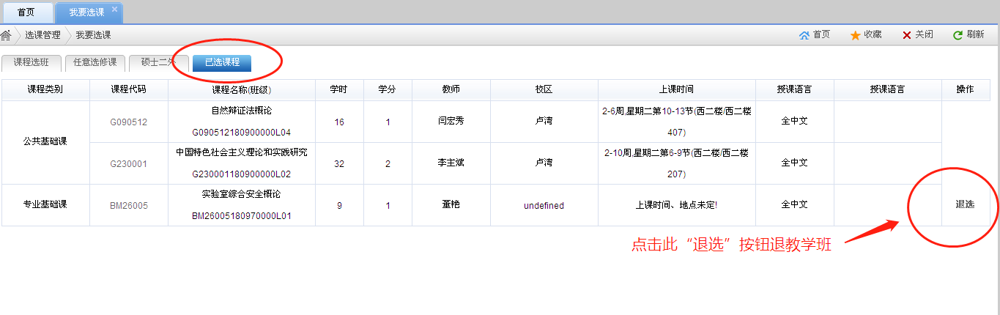

**2、点击系统提示框的“确定”按钮，确定退班。**

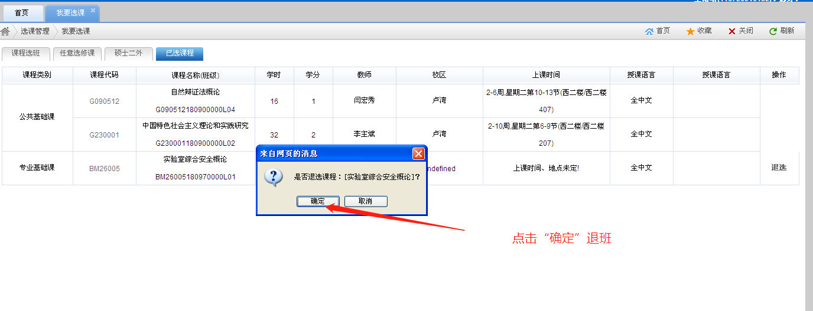

**3、点击“返回”-“培养管理”-“培养计划”，找到要退的课程，点击相应的“删除”按钮。**

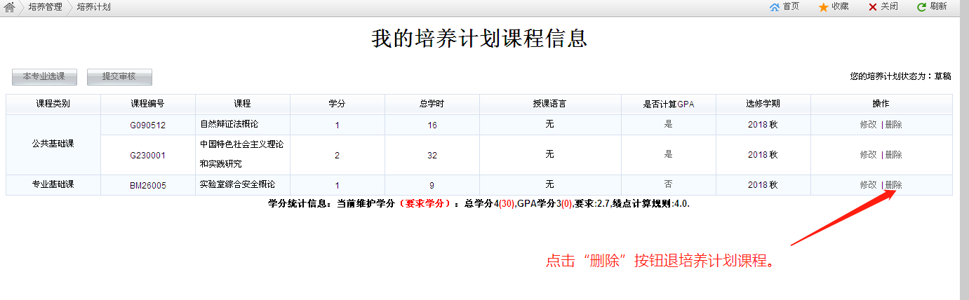

**4、点击系统对话框“确定”按钮，确定退课。**

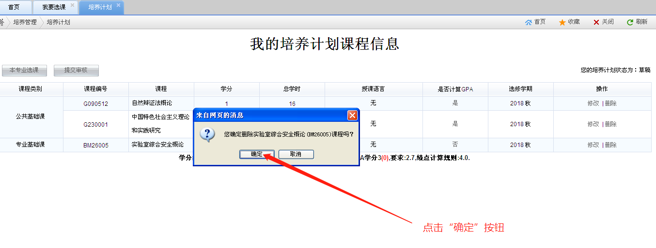

**5、查看“培养计划”-“我的培养计划课程信息”，检查该课程是否已被删除。如已被删除，则不再显示在“我的培养计划课程信息”课程列表中。**

